Resolución del Pleno del Instituto de Transparencia, Acceso a la Información Pública y Protección de Datos Personales del Estado de México y Municipios, con domicilio en Metepec, México, a veinte de enero de dos mil veintiuno.

VISTO el expediente electrónico formado con motivo del recurso de revisión número 05320/INFOEM/IP/RR/2020, interpuesto por la parte recurrente xxxxxxxxxxxxxxxx xxxxxxxxxx, en contra de la respuesta del Ayuntamiento de Atizapán de Zaragoza, en lo subsecuente el Sujeto Obligado, se procede a dictar la presente resolución.

A N T E C E D E N T E S

PRIMERO. De la Solicitud de Información.
Con fecha treinta de septiembre de dos mil veinte, El Recurrente presentó a través del Sistema de Acceso a la Información Mexiquense (SAIMEX) ante el Sujeto Obligado, solicitud de acceso a la información pública registrada bajo el número de expediente, 00565/ATIZARA/IP/2020, mediante la cual solicitó información en el tenor siguiente:

“ATIZAPÁN DE ZARAGOZA, 30 DE SEPTIEMBRE DEL 2020. EN ESTE ASUNTO, EL SUJETO OBLIGADO; ES EL H. AYUNTAMIENTO, DE ATIZAPÁN DE ZARAGOZA. EN LA SECCIÓN DE ARCHIVOS; SE ENCUENTRA UN OFICIÓ, DIRIGIDO AL DIRECTOR, DE MEDIO AMBIENTE. DEL H. AYUNTAMIENTO, DE ATIZAPÁN DE ZARAGOZA. Y UNA IMAGEN DEL INE.” [Sic]

Adjuntando a sí mismo dos archivos electrónicos denominados “2020 - MEDIO AMBIENTE.pdf” y “.pdf INE -RICARDO..pdf”, cuyo contenido es el siguiente:

- 2020 - MEDIO AMBIENTE.pdf: mismo que contiene documento en dos fojas, por medio del cual el particular plasma su requerimiento, mismo que se inserta a continuación:
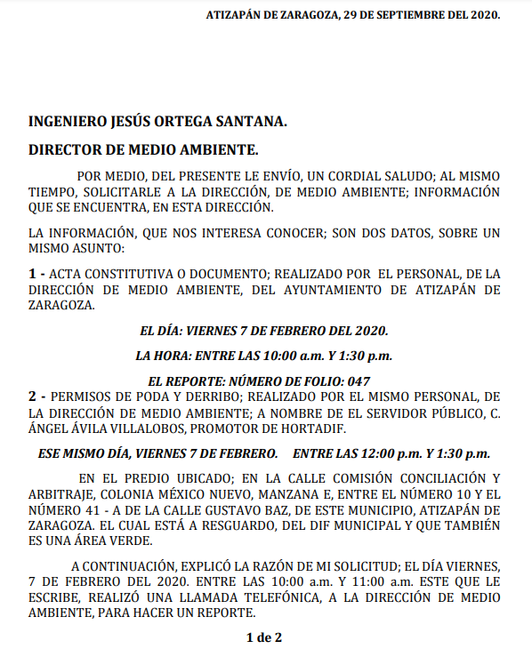
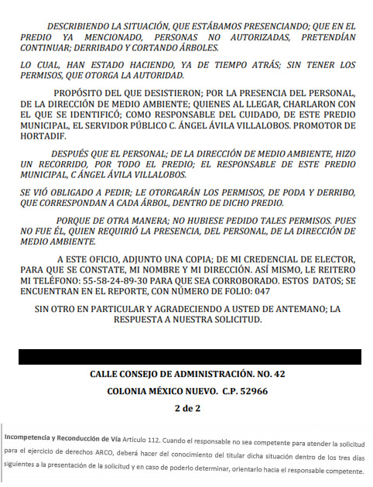
- pdf INE -xxxxxxxxxxx..pdf: consistente en copia de credencial para votar expedida por el Instituto Nacional Electoral a favor de xxxxxxxxxxxxxxxx xxxxxxxxxx.

Modalidad de entrega: a través del SAIMEX.

SEGUNDO. De respuesta del Sujeto Obligado.
De las constancias que obran en el expediente electrónico, se observa que en fecha veintiuno de octubre del año dos mil veinte el Sujeto Obligado dio respuesta a la solicitud de información, manifestando lo siguiente:

“…
Por medio del presente le envío un cordial saludo, al tiempo de comunicarle que la respuesta a su solicitud de información la encontrará en un archivo adjunto a la presente. Sin más por el momento. Atentamente J. Jesús Ortega Santana, Director de Medio Ambiente
ATENTAMENTE
LIC. MARIAMNEE VEGA BLANCARTE” (Sic)

Adjuntando a su respuesta archivo electrónico denominado “RESPUESTA A SOLICITUD DE INFORMACIÓN 00539-ATIZARA-IP-2020.jpg”, mismo del que se hará mérito de su estudio más adelante.

TERCERO. Del recurso de revisión.
Inconforme con la respuesta notificada por El Sujeto Obligado, el Recurrente interpuso el recurso de revisión, en fecha once de noviembre de dos mil veinte, el cual fue registrado en el SAIMEX con el expediente número 05320/INFOEM/IP/RR/2020, manifestando lo siguiente:

- Acto Impugnado:
“ATIZAPÁN DE ZARAGOZA, 11 DE NOVIEMBRE DEL 2020. ESTE ASUNTO; ES UN RECURSO DE REVISIÓN, EL SUJETO OBLIGADO, ES EL H. AYUNTAMIENTO DE ATIZAPÁN DE ZARAGOZA. EN LA SECCIÓN DE ARCHIVOS: SE ENCUENTRAN 4 ARCHIVOS. • ES UNA IMAGEN DE CREDENCIAL DE ELECTOR, INE. • ES UN OFICIO; CON FECHA 30 DE SEPTIEMBRE DEL 2020. DIRIGIDO AL DIRECTOR DE MEDIO AMBIENTE ING. JESÚS ORTEGA SANTANA. QUE PUEDE SERVIR, COMO REFERENCIA. • UNA RESPUESTA: FALSA O EQUIVOCADA. • ES UN OFICIO, DIRIGIDO AL INSTITUTO DE TRANSPARENCIA, ACCESO LA INFORMACIÓN PÚBLICA Y PROTECCIÓN DE DATOS PERSONALES DEL ESTADO DE MÉXICO Y MUNICIPIOS. ( INFOEM )” [sic]
- Razones o Motivos de Inconformidad:
“ATIZAPÁN DE ZARAGOZA, 11 DE NOVIEMBRE DEL 2020. EN LA SECCIÓN DE ARCHIVOS; SE ENCUENTRA UN OFICIO, DIRIGIDO AL INSTITUTO DE TRANSPARENCIA, ACCESO LA INFORMACIÓN PÚBLICA Y PROTECCIÓN DE DATOS PERSONALES DEL ESTADO DE MÉXICO Y MUNICIPIOS. ( INFOEM ) DONDE SE DETALLA; LAS RAZONES DEL RECURSO DE REVISIÓN. GRACIAS. " [Sic]

Adjuntando a sí mismo dos archivos electrónicos denominados “IMG_20201111_101951.JPG”, “INFOEM -OFICIO.pdf”, “( OFICIO ENVIADO MEDIO AMBIENTE. ) .pdf” y “RESPUESTA A SOLICITUD DE INFORMACIÓN 00539-ATIZARA-IP-2020.jpg”, cuyo contenido es el siguiente:

- IMG_20201111_101951.JPG: consistente en copia del lado anverso de la credencial para votar expedida por el Instituto Nacional Electoral a favor de xxxxxxxxxxxxxxxxxxxxxxxxxxx.
- INFOEM -OFICIO.pdf: Documento en formato pdf en tres fojas, consistente en escrito dirigido al Instituto de Transparencia, Acceso a la Información Pública y Protección de Datos Personales del Estado de México y Municipios (INFOEM), solicitado por xxxxxxxxxxxxxxxxxxx y xxxxxxxxxxxxxxxxxxxxxx para que puedan ser guiados y acceder a la información en la solicitud 00565/ATIZARA/IP/2020, toda vez que, la respuesta que fuera remitida por el Sujeto Obligado no coincide con la información requerida.
- ( OFICIO ENVIADO MEDIO AMBIENTE. ) .pdf: Documento en formato pdf en dos fojas, consistente en escrito dirigido al Director de Medio Ambiente, ), solicitado por xxxxxxxxxxxxxxx y xxxxxxxxxxxxxxxxxxxxxxx, para que nuevamente sea atendida la información que le interesa saber .
- RESPUESTA A SOLICITUD DE INFORMACIÓN 00539-ATIZARA-IP-2020.jpg: Documento en formato jpg, consistente en un oficio signado por el Director de Medio Ambiente, por la que es atendida solicitud de información (00539/ATIZARA/IP/2020) diversa al caso que nos ocupa.

CUARTO. Del turno y admisión de los recursos de revisión.
Medio de impugnación le fue turnado a la Comisionada Zulema Martínez Sánchez, por medio del sistema electrónico en términos del arábigo 185, fracciones I, II y IV de la Ley de Transparencia y Acceso a la información Pública del Estado de México y Municipios, del cual recayó acuerdo de admisión en fecha dieciocho de noviembre de dos mil veinte, determinándose en el, un plazo de siete días para que las partes manifestaran lo que a su derecho corresponda en términos del numeral ya citado.

QUINTO. De la etapa de instrucción.
Así en la etapa de instrucción, de las constancias que obran en el expediente del SAIMEX, se advierte que El Sujeto Obligado rindió su informe justificado en fecha veinte de noviembre de dos mil veinte, mismo que se puso a la vista del recurrente en fecha veinticinco de noviembre de dos mil veinte, así mismo el Recurrente no realizó manifestación alguna.
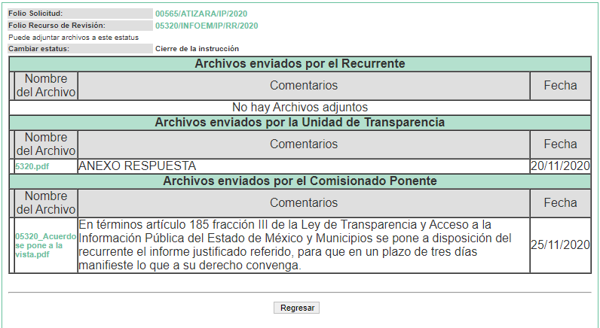

SEXTO. Del cierre de instrucción.
Por lo anterior, en fecha primero de diciembre de dos mil veinte mediante acuerdo de la Comisionada Zulema Martínez Sánchez, una vez transcurrido el plazo otorgado a las partes para que manifestaran lo que a su derecho conviniera, ofrecieran pruebas que estimaran convenientes y rindieran alegatos, se decretó el cierre de instrucción, en términos del artículo 185 Fracción VI de la Ley de Transparencia y Acceso a la Información Pública del Estado de México y Municipios, en los recursos de revisión citados.

SEPTIMO. De la ampliación del término para resolver.
En fecha veintiocho de enero de dos mil veintiuno, se amplió el término para resolver los recursos de revisión en términos del artículo 181 párrafo tercero de la Ley de Transparencia y Acceso a la Información Pública del Estado de México y Municipios por un plazo de quince días hábiles.

C O N S I D E R A N D O

PRIMERO. De la competencia.

Este Instituto de Transparencia, Acceso a la Información Pública y Protección de Datos Personales del Estado de México y Municipios, es competente para conocer y resolver el presente recurso de revisión, conforme a lo dispuesto en los artículos 6, Apartado A de la Constitución Política de los Estados Unidos Mexicanos; 5, párrafos vigésimo noveno, trigésimo y trigésimo primero, fracciones IV y V de la Constitución Política del Estado Libre y Soberano de México; 2 fracción II, 13, 29, 36, fracciones I y II, 176, 178, 179, 181 párrafo tercero y 185 de la Ley de Transparencia y Acceso a la Información Pública del Estado de México y Municipios; y 9, fracciones I y XXIV y 11 del Reglamento Interior del Instituto de Transparencia, Acceso a la Información Pública y Protección de Datos Personales del Estado de México y Municipios.

Aunado a lo anterior, este Órgano Garante estima pertinente realizar un pronunciamiento ya que consientes de la situación que se vive en la actualidad a fin de otorgarle a los ciudadanos herramientas ágiles y accesibles para el ejercicio de los derechos humanos que se tutelan, se considera que a pesar de las condiciones a las que nos enfrentamos, se cuentan con las herramientas técnicas y tecnológicas necesarias que eviten mermar el ejercicio de los derechos correspondientes, sin que ello implique el poner en riesgo el diverso derecho a la salud de todos los partícipes en los procesos que conllevan.

SEGUNDO. Sobre los alcances del recurso de revisión.
Derivado de la impugnación realizada, es preciso e importante señalar que el recurso de revisión inmerso en la Ley de Transparencia vigente en la entidad, tiene el fin y alcance que señalan los numerales 176, 179 fracción V, 181 párrafo cuarto, 194 y 195 y demás aplicables de la Ley de Transparencia y Acceso a la Información Pública del Estado de México y Municipios vigente, el cual será analizado conforme a las actuaciones que obren en el expediente electrónico, con la finalidad de reparar cualquier posible afectación al derecho de acceso a la información pública y garantizando el principio rector de máxima publicidad.

TERCERO. De las causas de improcedencia.

En el procedimiento de acceso a la información y de los medios de impugnación de la materia, se advierten diversos supuestos de procedibilidad que deben estudiarse con la finalidad de dar cumplimiento a los principios de legalidad y objetividad inmersos en el artículo 9 de Ley de Transparencia y Acceso a la Información Pública del Estado de México y Municipios, en correlación con la seguridad jurídica que debe generar lo actuado ante este Organismo garante.

Por lo anterior, es una facultad legal entrar al estudio de las causas de improcedencia que hagan valer las partes o que se adviertan de oficio por este resolutor y por ende objeto de análisis previo al estudio de fondo del asunto; presupuestos procesales de inicio o trámite de un proceso que dotan de seguridad jurídica las resoluciones, máxime que es una figura procesal adoptada en la ley de la materia, la cual permite dilucidar alguna causal que impida el estudio y resolución, cuando una vez admitido el recurso de revisión se advierta una causa de improcedencia que permita sobreseerlo, sin estudiar el fondo del asunto.

Así las cosas, en la especie, no se actualiza ninguna causa de improcedencia de las referidas en el artículo 191 de la Ley de Transparencia y Acceso a la Información Pública del Estado de México y Municipios, encontrándose actualizados todos los presupuestos procesales para atender el fondo del asunto, en los términos del considerando posterior.

CUARTO. Estudio y resolución del asunto.

El análisis y resolución del presente recurso, se funda en el contenido íntegro de las actuaciones que obran en el expediente electrónico, para así estar en posibilidad este Órgano Colegiado de dictar el fallo correspondiente conforme a derecho, tomando en consideración los elementos aportados por las partes y respetando en todo momento al principio de máxima publicidad consagrado en nuestra Constitución Federal, Local y demás leyes aplicables en la materia, así como en los tratados internacionales en los que el Estado Mexicano sea parte, en concordancia con el párrafo tercero del artículo 1 de la Constitución Federal y el diverso 8 de la Ley de Transparencia local.

Por tanto, es conveniente recordar que el hoy Recurrente requirió conocer la información que a continuación se enumera:

- Acta constitutiva o documento; realizado por el personal, de la dirección de medio ambiente, del ayuntamiento de Atizapán de Zaragoza.
- Permisos de poda y derribo; realizado por el mismo personal, de la Dirección de Medio Ambiente; a nombre del servidor público, c. Ángel Ávila Villalobos, promotor de HORTADIF.

Por lo anterior, El Sujeto Obligado al momento de remitir su respuesta a la solicitud de acceso a la información pública adjuntó un archivo con información que no corresponde con lo solicitado, como ya se indicó en Antecedentes Tercero de la presente Resolución.

Inconforme con la respuesta del SUJETO OBLIGADO el particular interpuso recurso de revisión en el que señaló como acto impugnado:

“ATIZAPÁN DE ZARAGOZA, 11 DE NOVIEMBRE DEL 2020. ESTE ASUNTO; ES UN RECURSO DE REVISIÓN, EL SUJETO OBLIGADO, ES EL H. AYUNTAMIENTO DE ATIZAPÁN DE ZARAGOZA. EN LA SECCIÓN DE ARCHIVOS: SE ENCUENTRAN 4 ARCHIVOS. • ES UNA IMAGEN DE CREDENCIAL DE ELECTOR, INE. • ES UN OFICIO; CON FECHA 30 DE SEPTIEMBRE DEL 2020. DIRIGIDO AL DIRECTOR DE MEDIO AMBIENTE ING. JESÚS ORTEGA SANTANA. QUE PUEDE SERVIR, COMO REFERENCIA. • UNA RESPUESTA: FALSA O EQUIVOCADA. • ES UN OFICIO, DIRIGIDO AL INSTITUTO DE TRANSPARENCIA, ACCESO LA INFORMACIÓN PÚBLICA Y PROTECCIÓN DE DATOS PERSONALES DEL ESTADO DE MÉXICO Y MUNICIPIOS. ( INFOEM )” [sic]

Así como, razones o motivos de inconformidad, lo siguiente:

“ATIZAPÁN DE ZARAGOZA, 11 DE NOVIEMBRE DEL 2020. EN LA SECCIÓN DE ARCHIVOS; SE ENCUENTRA UN OFICIO, DIRIGIDO AL INSTITUTO DE TRANSPARENCIA, ACCESO LA INFORMACIÓN PÚBLICA Y PROTECCIÓN DE DATOS PERSONALES DEL ESTADO DE MÉXICO Y MUNICIPIOS. ( INFOEM ) DONDE SE DETALLA; LAS RAZONES DEL RECURSO DE REVISIÓN. GRACIAS. " (sic)

Aunado a lo anterior, el particular adjunto el archivo denominado “INFOEM -OFICIO.pdf” solicitando al Instituto de Transparencia, Acceso a la Información Pública y Protección de Datos Personales del Estado de México y Municipios (INFOEM), le guie para tener acceso a la información en la solicitud 00565/ATIZARA/IP/2020, toda vez que, que la respuesta que fuera remitida por el Sujeto Obligado no coincide con la información requerida, sin embargo, es menester señalar, que el presente recurso de revisión no es el medio para poder dar alguna asesoría, al respecto.

Bajo ese tenor, es de recordar que mediante informe justificado EL SUJETO OBLIGADO contestó a cada uno de los requerimientos a través del archivo electrónico “5320.pdf” mismo que se inserta a continuación:
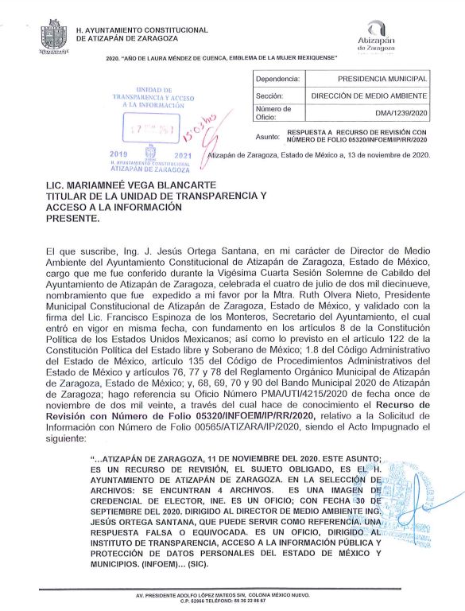

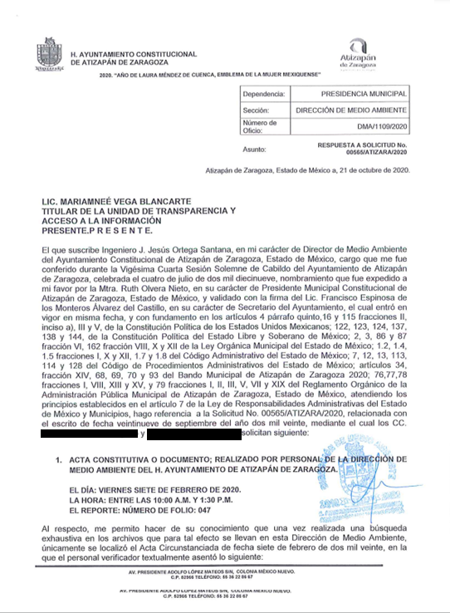

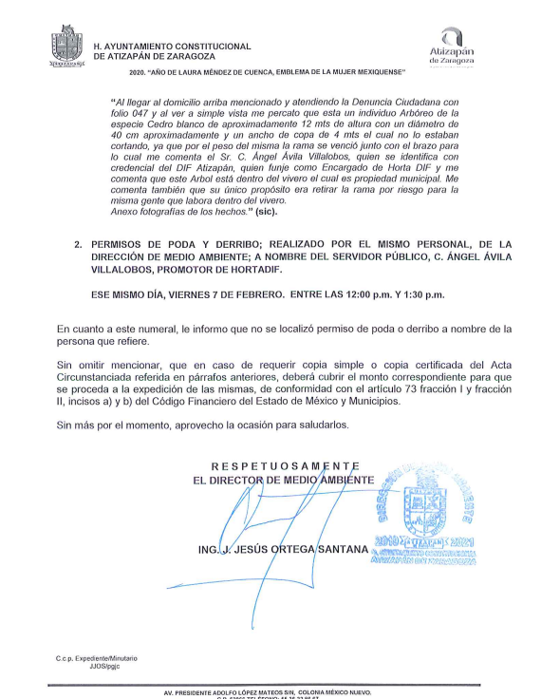

Primeramente, se precisa que se obvia el análisis de la competencia por parte del SUJETO OBLIGADO, para generar, administrar o poseer la información relacionada con las asignaciones recibidas de los fondos federales, dado que éste ha asumido la misma, en razón de que en su respuesta admitió contar con dicha información.

En efecto, el hecho de que EL SUJETO OBLIGADO haya asumido contar con la información pública señalada el párrafo anterior, acepta que la genera, posee y administra, en ejercicio de sus funciones de derecho público, motivo por el cual se actualiza el supuesto jurídico, previsto en el artículo 12 de la Ley de Transparencia y Acceso a la Información Pública del Estado de México y Municipios.
“Artículo 12. Quienes generen, recopilen, administren, manejen, procesen, archiven o conserven información pública serán responsables de la misma en los términos de las disposiciones jurídicas aplicables.
Los sujetos obligados sólo proporcionarán la información pública que se les requiera y que obre en sus archivos y en el estado en que ésta se encuentre. La obligación de proporcionar información no comprende el procesamiento de la misma, ni el presentarla conforme al interés del solicitante; no estarán obligados a generarla, resumirla, efectuar cálculos o practicar investigaciones.”

Así, el estudio de la naturaleza jurídica de la información pública solicitada, tiene por objeto determinar si ésta la genera, posee o administra EL SUJETO OBLIGADO; sin embargo, en aquellos casos en que éste la asume, a nada práctico nos conduciría su estudio, ya que se insiste, dicha información, fue admitida por el mismo; por lo que, la genera, posee y administra, en ejercicio de sus funciones de derecho público, motivo por el cual, se actualiza el supuesto jurídico, previsto en el artículo 12 de la Ley de la materia, anteriormente referido.
Asimismo, no se omite comentar que, al haber existido un pronunciamiento por parte del SUJETO OBLIGADO, a fin de dar respuesta a la solicitud planteada, este Instituto no está facultado para manifestarse sobre la veracidad de la información proporcionada, pues este Órgano Garante, conforme al artículo 36 de la Ley de la Materia, no se encuentra facultado para pronunciarse acerca de la autenticidad de dicho pronunciamiento.

Sirve de sustento a lo anterior, el criterio 31/10 emitido por el entonces Instituto Federal de Acceso a la Información y Protección de Datos, ahora Instituto Nacional de Transparencia, Acceso a la Información y Protección de Datos Personales (INAI), el cual refiere:

“El Instituto Federal de Acceso a la Información y Protección de Datos no cuenta con facultades para pronunciarse respecto de la veracidad de los documentos proporcionados por los sujetos obligados. El Instituto Federal de Acceso a la Información y Protección de Datos es un órgano de la Administración Pública Federal con autonomía operativa, presupuestaria y de decisión, encargado de promover y difundir el ejercicio del derecho de acceso a la información; resolver sobre la negativa de las solicitudes de acceso a la información; y proteger los datos personales en poder de las dependencias y entidades. Sin embargo, no está facultado para pronunciarse sobre la veracidad de la información proporcionada por las autoridades en respuesta a las solicitudes de información que les presentan los particulares, en virtud de que en los artículos 49 y 50 de la Ley Federal de Transparencia y Acceso a la Información Pública Gubernamental no se prevé una causal que permita al Instituto Federal de Acceso a la Información y Protección de Datos conocer, vía recurso revisión, al respecto. Expedientes: 2440/07 Comisión Federal de Electricidad - Alonso Lujambio Irazábal 0113/09 Instituto de Seguridad y Servicios Sociales de los Trabajadores del Estado – Alonso Lujambio Irazábal 1624/09 Instituto Nacional para la Educación de los Adultos - María Marván Laborde 2395/09 Secretaría de Economía - María Marván Laborde 0837/10 Administración Portuaria Integral de Veracruz, S.A. de C.V. – María Marván Laborde- Criterio 31/10” (sic)

En primer término, se advierte que el Sujeto Obligado manifestó para el numeral 1, únicamente se localizó el Acta Circunstanciada de fecha siete de febrero de dos mil veinte, informando así mismo que en caso de requerir copia simple o copia certificada de la Acta ya referida deberá cubrir el monto correspondiente para que se proceda a la expedición de las mismas.

Atento a lo anterior, en relación al pago de copia simple o copia certificada de la Acta, y de acuerdo a que de las modalidades que puede elegir el particular para la entrega de la información, se advierte que no solicito como tal la expedición de copias simples con costo o copias certificadas con costo, aunado a que al momento de presentar la solicitud de información, únicamente figura la expedición de la información a través del SAIMEX, tal y como se aprecia a continuación:

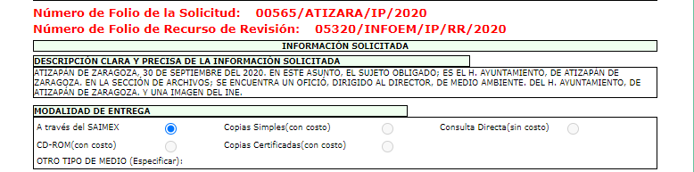

Ahora bien, es de destacar que dicha entrega de la información deberá de versar en la modalidad elegida al momento de ingresar la solicitud de información; es decir a través de SAIMEX, ello así porque el propio Recurrente así lo expreso en el contenido de la solicitud.

Aunado a que la mayoría de los integrantes del Pleno de este Instituto, consideran que dichas copias deberán ser sin costo, atendiendo al principio de Gratuidad.

Ahora bien, respecto al principio de Gratuidad consagrado en el artículo 9 de la Ley de Transparencia y Acceso a la Información Pública del Estado de México y Municipios, se contempla el cobro para el acceso a la información en los supuestos que la Ley señale.

“Artículo 9. El Instituto deberá regir su funcionamiento de acuerdo a los siguientes principios:

III. Gratuidad: Consiste en que el acceso a la información pública no genera costo alguno para los solicitantes, sólo podrá requerirse el cobro correspondiente a la modalidad de reproducción y entrega solicitada conforme a lo establecido en la presente Ley y demás disposiciones jurídicas aplicables;”

Por lo que, en tal virtud, resulta dable ordenar al Sujeto Obligado haga entrega al Recurrente del Acta Circunstanciada señalada al momento de rendir su informe justificado, en la modalidad elegida por el particular.

Por lo que respecta al requerimiento marcado con el numeral 2, el Sujeto Obligado informo que “no se localizó permiso de poda o derribo a nombre de la persona que refiere”…, por lo que resulta necesario traer a colación lo dispuesto en el artículo 63 del Reglamento Orgánico Municipal de Atizapán de Zaragoza, mismo que advierte lo siguiente:

“ARTÍCUL0 63.- Las atribuciones de la Dirección de Protección Civil, Ecología y Bomberos, serán ejercidas por su Titular quien, para el cumplimiento de las mismas tendrá las siguientes facultades, ellas independientemente de las contenidas en las demás disposiciones legales o reglamentarias aplicables a la materia:
(…)
LXII. Expedir los permisos de poda, derribo o trasplante de árboles situados en
áreas urbanas.
(…)
Énfasis añadido”

De la normatividad previamente plasmada se observa que la Dirección encargada de expedir los permisos de poda, derribo o trasplante de árboles, de acuerdo a sus atribuciones, es a cargo de la Dirección de Protección Civil, Ecología y Bomberos, por lo que en esa tesitura el Sujeto Obligado deberá realizar una búsqueda exhaustiva y razonable a efecto de hacer entrega al recurrente del permiso de poda o derribo de árboles, de fecha siete de febrero de dos mil veinte señalado en la solicitud de información.

- De la versión pública

El derecho de acceso a la información pública tiene como limitante el respeto a la intimidad y a la vida privada de las personas, por lo que la entrega de la información que pudiera entregarse en su caso, deberá ser en versión pública en la que se suprima aquella información relacionada con la vida privada de los particulares y de los servidores públicos, de acuerdo con dispuesto en los artículos 3, fracciones IX, XX, XXI y XLV; 4, 51, 91, 137 y 143 de la Ley de Transparencia y Acceso a la Información Pública del Estado de México y Municipios.

Por ello, los Sujetos Obligados deben observar que los datos personales en su posesión estén protegidos, adoptando las medidas de seguridad administrativa, física y técnica necesarias para garantizar la integridad, confidencialidad y disponibilidad de los mismos, considerando además, que conforme al principio de finalidad todo tratamiento de datos personales que efectúen los Sujetos Obligados deberá estar justificado en la Ley, tal como lo disponen los artículos 22, 38 y 43 de la Ley de Protección de Datos Personales en Posesión de Sujetos Obligados del Estado de México y Municipios.

De este modo, en armonía entre los principios constitucionales de máxima publicidad y de protección de datos personales, la Ley permite la elaboración de versiones públicas en las que se suprima aquella información relacionada con la vida privada de los particulares y de los servidores públicos.

En este supuesto, es criterio reiterado de este Instituto que además de los datos especificados en la Ley de Transparencia y Acceso a la Información Pública del Estado de México y Municipios, existen otros que se consideran confidenciales y por tanto deben testarse al momento de la elaboración de versiones públicas, tal es el caso del Registro Federal de Contribuyentes (RFC), la Clave Única de Registro de Población (CURP), la Clave de cualquier tipo de seguridad social (ISSEMYM, u otros), así como, los préstamos o descuentos que se le hagan a la persona y que no tengan relación con los impuestos o la cuota por seguridad social.

En cuanto al RFC constituye un dato personal, ya que para su obtención es necesario acreditar ante la autoridad fiscal previamente la identidad de la persona, su fecha de nacimiento, entre otros aspectos. Ahora bien, las personas físicas tramitan su inscripción en el registro con el propósito de realizar —mediante esa clave de identificación— operaciones o actividades de naturaleza fiscal, la cual, les permite hacerse identificables respecto de una situación fiscal determinada.

Lo anterior, es compartido por el entonces Instituto Federal de Acceso a la Información Protección de Datos (IFAI) a través del Criterio 09/2009, el cual es del tenor literal siguiente:

“Registro Federal de Contribuyentes (RFC) de las personas físicas es un dato personal confidencial. De conformidad con lo establecido en el artículo 18, fracción II de la Ley Federal de Transparencia y Acceso a la Información Pública Gubernamental se considera información confidencial los datos personales que requieren el consentimiento de los individuos para su difusión, distribución o comercialización en los términos de esta Ley. Por su parte, según dispone el artículo 3, fracción II de la Ley Federal de Transparencia y Acceso a la Información Pública Gubernamental, dato personal es toda aquella información concerniente a una persona física identificada o identificable. Para obtener el RFC es necesario acreditar previamente mediante documentos oficiales (pasaporte, acta de nacimiento, etc.) la identidad de la persona, su fecha y lugar de nacimiento, entre otros. De acuerdo con la legislación tributaria, las personas físicas tramitan su inscripción en el Registro Federal de Contribuyentes con el único propósito de realizar mediante esa clave de identificación, operaciones o actividades de naturaleza tributaria. En este sentido, el artículo 79 del Código Fiscal de la Federación prevé que la utilización de una clave de registro no asignada por la autoridad constituye como una infracción en materia fiscal. De acuerdo con lo antes apuntado, el RFC vinculado al nombre de su titular, permite identificar la edad de la persona, así como su homoclave, siendo esta última única e irrepetible, por lo que es posible concluir que el RFC constituye un dato personal y, por tanto, información confidencial, de conformidad con los previsto en el artículo 18, fracción II de la Ley Federal de Transparencia y Acceso a la Información Pública Gubernamental…” (Sic)

(Énfasis añadido)

Así, el RFC se vincula al nombre de su titular y permite identificar la edad de la persona, su fecha de nacimiento, así como su homoclave, la cual es única e irrepetible y determina la identificación de dicha persona para efectos fiscales, por lo que constituye un dato personal que concierne a una persona física identificada e identificable en términos de los artículos 3, fracción IX de la Ley de Transparencia y Acceso a la Información Pública del Estado de México y Municipios y 4 fracción VII de la Ley de Protección de Datos Personales del Estado de México.

En cuanto al CURP, en virtud de que éste se integra por datos personales que únicamente le conciernen a un particular como son su fecha de nacimiento, su nombre, sus apellidos y su lugar de nacimiento; información que permite distinguirlo del resto de los habitantes, se considera que es de carácter confidencial.

Argumento que es compartido por el entonces Instituto Federal de Acceso a la Información y Protección de Datos (IFAI), conforme al criterio número 0003-10, el cual refiere:

“Clave Única de Registro de Población (CURP) es un dato personal confidencial. De conformidad con lo establecido en el artículo 3, fracción II de la Ley Federal de Transparencia y Acceso a la Información Pública Gubernamental, dato personal es toda aquella información concerniente a una persona física identificada o identificable. Por su parte, el artículo 18, fracción II de la Ley considera información confidencial los datos personales que requieren el consentimiento de los individuos para su difusión, distribución o comercialización en los términos de esta Ley. En este sentido, la CURP se integra por datos personales que únicamente le conciernen a un particular como son su fecha de nacimiento, su nombre, sus apellidos y su lugar de nacimiento, y esta es información que lo distingue plenamente del resto de los habitantes, por lo que es de carácter confidencial, en términos de lo dispuesto en el artículos anteriormente señalados...” (Sic)

Por lo que respecta a la clave de seguridad social, en virtud de que su divulgación no aporta a la transparencia o a la rendición de cuentas y sí provoca una transgresión a la vida privada e intimidad de la persona, esta información también resulta ser de carácter confidencial.

Además de ello, se considera que se deberá testar el sello digital del contribuyente que lo expide y la cadena original de éste, en virtud de que éstos se pueden vincular con la identidad de un sujeto o entidad y su clave pública; los que a su vez, guardan estrecha relación con la clave del Registro Federal de Contribuyentes de quien lo expida, el régimen fiscal en que tributen conforme a la Ley del Impuesto Sobre la Renta y, en su caso, la clave del Registro Federal de Contribuyentes de la persona a favor de quien se expida, así como la clave pública del titular del certificado, datos que, se insiste, no son de acceso público, de ahí que deben protegerse mediante la versión pública correspondiente.

De este modo, en las versiones públicas de los documentos que se ordena su entrega se deben testar tanto números de las cuentas bancarias, CLABES, como el sello digital y su correspondiente cadena original; si es que se desprende esta información; en caso contrario, los documentos deben entregarse en forma íntegra.

Por su parte, los Lineamientos Generales en materia de Clasificación y Desclasificación de la información, así como para la elaboración de versiones públicas, emitidos por el Sistema Nacional de Transparencia, Acceso a la Información Pública y Protección de Datos Personales, establecen lo siguiente:

“Cuarto. Para clasificar la información como reservada o confidencial, de manera total o parcial, el titular del área del sujeto obligado deberá atender lo dispuesto por el Título Sexto de la Ley General, en relación con las disposiciones contenidas en los presentes lineamientos, así como en aquellas disposiciones legales aplicables a la materia en el ámbito de sus respectivas competencias, en tanto estas últimas no contravengan lo dispuesto en la Ley General.
Los sujetos obligados deberán aplicar, de manera estricta, las excepciones al derecho de acceso a la información y sólo podrán invocarlas cuando acrediten su procedencia.
…
Quinto. La carga de la prueba para justificar toda negativa de acceso a la información, por actualizarse cualquiera de los supuestos de clasificación previstos en la Ley General, la Ley Federal y leyes estatales, corresponderá a los sujetos obligados, por lo que deberán fundar y motivar debidamente la clasificación de la información ante una solicitud de acceso o al momento en que generen versiones públicas para dar cumplimiento a las obligaciones de transparencia, observando lo dispuesto en la Ley General y las demás disposiciones aplicables en la materia.

Octavo. Para fundar la clasificación de la información se debe señalar el artículo, fracción, inciso, párrafo o numeral de la ley o tratado internacional suscrito por el Estado mexicano que expresamente le otorga el carácter de reservada o confidencial.
Para motivar la clasificación se deberán señalar las razones o circunstancias especiales que lo llevaron a concluir que el caso particular se ajusta al supuesto previsto por la norma legal invocada como fundamento.
…
DE LA INFORMACIÓN CONFIDENCIAL
Trigésimo octavo. Se considera información confidencial:
I. Los datos personales en los términos de la norma aplicable;
II. La que se entregue con tal carácter por los particulares a los sujetos obligados, siempre y cuando tengan el derecho de entregar con dicho carácter la información, de conformidad con lo dispuesto en las leyes o en los Tratados Internacionales de los que el Estado mexicano sea parte, y
III …
La información confidencial no estará sujeta a temporalidad alguna y sólo podrán tener acceso a ella los titulares de la misma, sus representantes y los servidores públicos facultados para ello.”
(Énfasis añadido)

Así, como ha quedado apuntado, el derecho de acceso a la información pública puede ser restringido cuando se trate de información clasificada como reservada, delimitando una serie de hipótesis de hecho en las cuales descansa la posibilidad de reserva de información.

Por lo tanto, la entrega de documentos, en su versión pública, debe acompañarse necesariamente del Acuerdo del Comité de Transparencia que la sustente, en el que se expongan los fundamentos y razonamientos que llevaron al Sujeto Obligado a testar, suprimir o eliminar datos de dicho soporte documental, ya que no hacerlo implica que lo entregado no es legal ni formalmente una versión pública, sino más bien una documentación ilegible, incompleta o tachada; pues no señalar las razones por las que no se aprecian determinados datos, ya sea porque se testan o suprimen, deja al solicitante en estado de incertidumbre, al no conocer o comprender porque no aparecen en la documentación respectiva, es decir, si no se exponen de manera puntual las razones de ello se estaría violentando desde un inicio el derecho de acceso a la información del solicitante.

Entonces, el sujeto obligado debe seguir el procedimiento legal establecido para su clasificación, es decir, es necesario que el Comité de Transparencia emita un Acuerdo de Clasificación que cumpla con las formalidades previstas en los artículos 137, 143 y 149 de la Ley de Transparencia y Acceso a la Información Pública del Estado de México y Municipios.

Así, en mérito de lo expuesto en líneas anteriores resultan fundadas las razones o motivos de inconformidad que arguye la parte Recurrente, por ello con fundamento en el artículo 186, fracción III, de la Ley de Transparencia y Acceso a la Información Pública del Estado de México y Municipios, se REVOCA la respuesta a la solicitud de información pública 00565/ATIZARA/IP/2020, que ha sido materia del presente fallo.

Por lo antes expuesto y fundado es de resolverse y,

SE RESUELVE

PRIMERO. Se REVOCA la respuesta entregada por el Sujeto Obligado a la solicitud de información 00565/ATIZARA/IP/2020, por resultar fundados los motivos de inconformidad hechos valer por El Recurrente, en términos del Considerando CUARTO de la presente resolución.

SEGUNDO. Se ORDENA al sujeto obligado realice una búsqueda exhaustiva y razonable y haga entrega a la parte recurrente a través del SAIMEX, de ser procedente en versión pública, de los documentos donde conste:

- Acta Circunstanciada de fecha siete de febrero de dos mil veinte señalada en informe justificado.
- Permiso de poda y derribo a nombre del servidor público descrito en la solicitud de información.

De ser procedente la versión pública, deberá emitir y adjuntar el Acuerdo del Comité de Transparencia en términos de los artículos 49, fracción VIII y 132 fracción II de la Ley de Transparencia y Acceso a la Información Pública del Estado de México y Municipios, en el que funde y motive la clasificación de la información.

Para el caso, de que después de una búsqueda no se localice el documento requerido en el punto marcado con el número 2, bastará con que lo haga del conocimiento del recurrente.

TERCERO. NOTIFÍQUESE al Titular de la Unidad de Transparencia del Sujeto Obligado, para que conforme al artículo 186 último párrafo, 189 segundo párrafo y 194, de la Ley de Transparencia y Acceso a la Información Pública del Estado de México y Municipios; dé cumplimiento a lo ordenado dentro del plazo de diez días hábiles, debiendo informar a este Instituto en un plazo de tres días hábiles siguientes sobre el cumplimiento dado a la presente resolución.

CUARTO. De conformidad con el artículo 198 de la Ley de Transparencia y Acceso a la Información Pública del Estado de México y Municipios, de considerarlo procedente, el Sujeto Obligado de manera fundada y motivada, podrá solicitar una ampliación de plazo para el cumplimiento de la presente resolución.

QUINTO. NOTIFÍQUESE al Recurrente la presente resolución a través del SAIMEX, así mismo de conformidad con lo establecido en el artículo 196, de la Ley de Transparencia y Acceso a la Información Pública del Estado de México y Municipios podrá promover el Juicio de Amparo en los términos de las leyes aplicables.

ASÍ LO RESUELVE, POR UNANIMIDAD DE VOTOS, EL PLENO DEL INSTITUTO DE TRANSPARENCIA, ACCESO A LA INFORMACIÓN PÚBLICA Y PROTECCIÓN DE DATOS PERSONALES DEL ESTADO DE MÉXICO Y MUNICIPIOS, CONFORMADO POR LOS COMISIONADOS ZULEMA MARTÍNEZ SÁNCHEZ, EVA ABAID YAPUR, JOSÉ GUADALUPE LUNA HERNÁNDEZ, JAVIER MARTÍNEZ CRUZ Y LUIS GUSTAVO PARRA NORIEGA, EN LA TERCERA SESIÓN ORDINARIA CELEBRADA EL CUATRO DE FEBRERO DE DOS MIL VEINTIUNO, ANTE EL SECRETARIO TÉCNICO DEL PLENO, ALEXIS TAPIA RAMÍREZ.--------------------------------------------------------------------------------------------------------------------------------------- ------------------------------------------------------------------------------------------------------------------------------------------------------------------------------------------------------------------------------------------------------ ---------------------------------------------------------------------------------------------------------------------------
--------------------------------------------------------------------------------------------------------------------------- ---------------------------------------------------------------------------------------------------------------------------
--------------------------------------------------------------------------------------------------------------------------- ---------------------------------------------------------------------------------------------------------------------------
--------------------------------------------------------------------------------------------------------------------------- ---------------------------------------------------------------------------------------------------------------------------
--------------------------------------------------------------------------------------------------------------------------- ---------------------------------------------------------------------------------------------------------------------------
--------------------------------------------------------------------------------------------------------------------------- ---------------------------------------------------------------------------------------------------------------------------
--------------------------------------------------------------------------------------------------------------------------- ---------------------------------------------------------------------------------------------------------------------------
---------------------------------------------------------------------------------------------------------------------------

Zulema Martínez Sánchez
Comisionada Presidenta
(Rúbrica)
Eva Abaid Yapur  Comisionada  (Rúbrica) | José Guadalupe Luna Hernández  Comisionado  (Rúbrica)
Javier Martínez Cruz  Comisionado  (Rúbrica) | Luis Gustavo Parra Noriega  Comisionado  (Rúbrica)
Rubén Ortíz Amaro
Director de Cumplimientos
En Suplencia del Secretario Técnico del Pleno
(Rúbrica)

Esta hoja corresponde a la resolución de fecha cuatro de febrero de dos mil veintiuno, emitida en el recurso de revisión 05320/INFOEM/IP/RR/2020.
ZMS/OSAM/BPAC

Estudio oficioso o a petición de parte que no son incompatibles con el derecho de acceso a la justicia, ya que éste no se coarta por regular causas de improcedencia y sobreseimiento con tales fines, sirviendo de sustento la tesis aislada XVI.1o.A.T.2 K visible en el Semanario Judicial de la Federación bajo el número de registro 2000365 cuyo rubro y texto esgrime IMPROCEDENCIA Y SOBRESEIMIENTO EN EL JUICIO DE AMPARO. LAS CAUSAS PREVISTAS EN LOS ARTÍCULOS 73 Y 74 DE LA LEY DE LA MATERIA, RESPECTIVAMENTE, NO SON INCOMPATIBLES CON EL ARTÍCULO 25.1 DE LA CONVENCIÓN AMERICANA SOBRE DERECHOS HUMANOS. Del examen de compatibilidad de los artículos 73 y 74 de la Ley de Amparo con el artículo 25.1 de la Convención Americana sobre Derechos Humanos no se advierte que el derecho interno desatienda los estándares que pretenden proteger los derechos humanos en dicho tratado, por regular causas de improcedencia y sobreseimiento que impiden abordar el estudio de fondo del asunto en el juicio de amparo, en virtud de que el propósito de condicionar el acceso a los tribunales para evitar un sobrecargo de casos sin mérito, es en sí legítimo, por lo que esa compatibilidad, en cuanto a los requisitos para la admisibilidad de los recursos dependerá, en principio, de los siguientes criterios: no pueden ser irracionales ni de tal naturaleza que despojen al derecho de su esencia, ni discriminatorios y, en el caso, la razonabilidad de esas causas se justifica por la viabilidad de que una eventual sentencia concesoria tenga un ámbito de protección concreto y no entre en conflicto con el orden jurídico, no son de tal naturaleza que despojen al derecho de su esencia ni tampoco son discriminatorias, pues no existe alguna condicionante para su aplicabilidad, en función de cuestiones personales o particulares del quejoso. Por tanto, las indicadas causas de improcedencia y sobreseimiento no son incompatibles con el citado precepto 25.1, pues no impiden decidir sencilla, rápida y efectivamente sobre los derechos fundamentales reclamados como violados dentro del juicio de garantías.

